CASO DE ESTUDIO5 – SESIÓN Nº3


Al finalizar el laboratorio estarás en capacidad de:

- Hacer uso de las etiquetas para textos y párrafos así mismo estarás en la capacidad de crear tus propios colores para ser implementados a una web.

ENUNCIADO:
Eduardo Miranda experto en ceviche peruano desea crear una página web dedicado exclusivamente a este plato tradicional de identidad peruana, para lo cual nos solicita le ayudemos a crear su página que cumpla con los estándares de calidad.

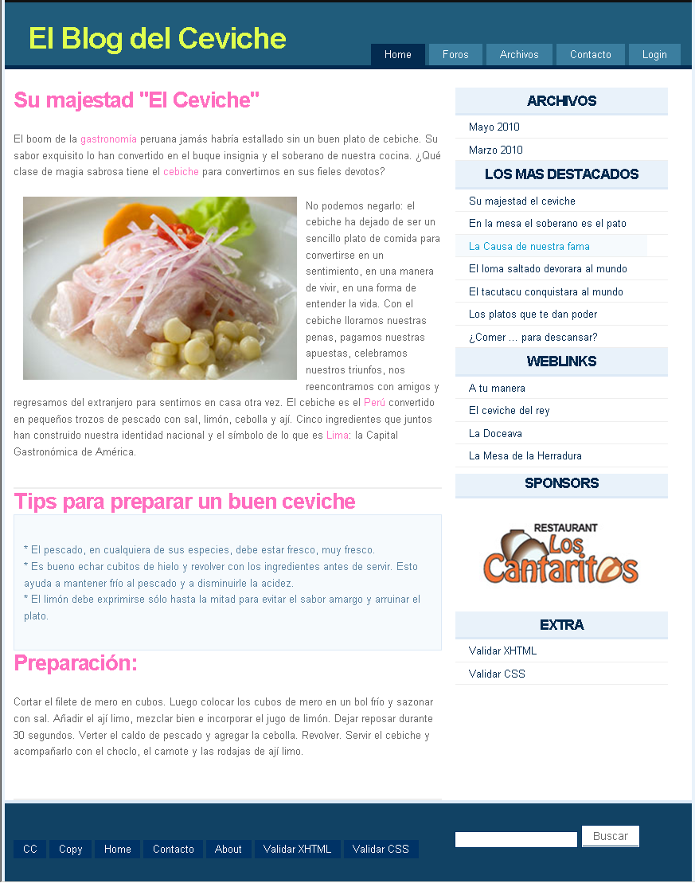

Paso 1: Creación de sitio web, el archivo index.html y el archivo estilo.css

- Creamos un nuevo sitio web y copiamos los archivos necesarios para realizarlo. Luego crear un archivo de tipo HTML5 y lo guardamos con el nombre index.html.
- Luego crearemos una nueva hoja de estilos CSS para empezar a definir las propiedades, guardar el archivo con el nombre estilos.css:
- Insertar el código necesario para enlazar la hoja de estilos:
<!doctype html>
<html>
<head>
<meta charset="utf-8">
<title>Documento sin título</title>
<link rel="stylesheet" href="estilo.css">
</head>

Paso 2: Creación de la estructura de etiquetas

- Procederemos creando primeramente la estructura del blog a diseñar con etiquetas DIV y HTML5, a continuación mostramos los nombres de las etiquetas del diseño:

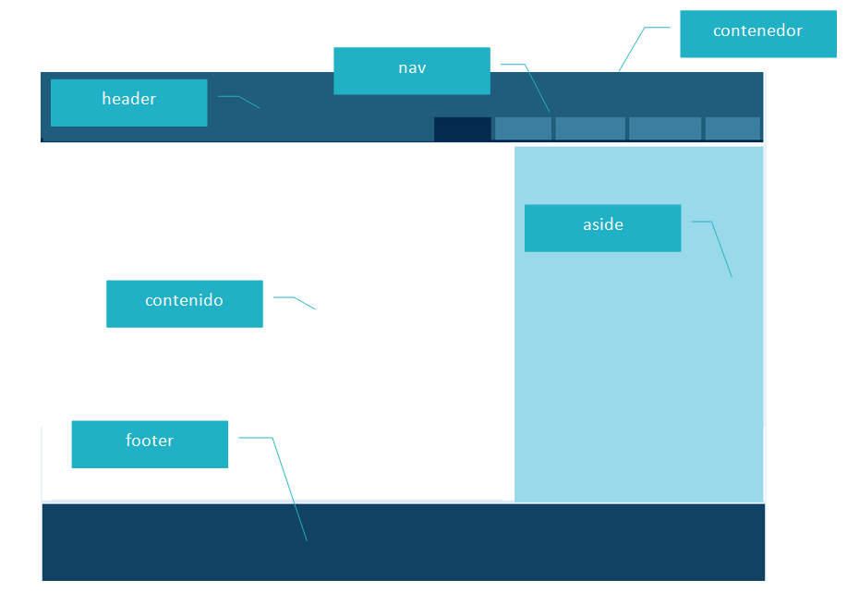

- Insertamos las etiquetas necesarias que representen la estructura arriba señalada.

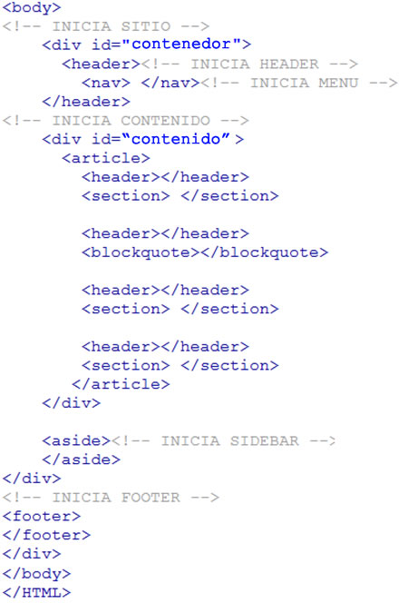
- Una vez definido la estructura con etiquetas HTML5 procederemos a llenar el contenido de la página con los datos que se solicitan, para mayor facilidad abriremos el archivo index.html el cual ya está listo con los datos necesarios para el diseño del blog.
Paso 4: Creación de las reglas en la hoja de estilos
- Para empezar definimos las reglas para body o cuerpo de nuestro sitio:
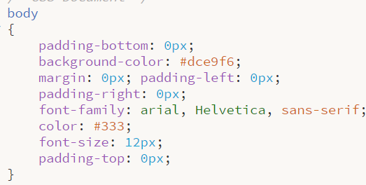
- Después vamos a continuar con los párrafos, esto es muy sencillo podemos decidir cuánto espacio queremos que exista entre una y otra línea.
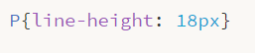
- Continuamos con las partes genéricas del sitio, como los headers, desde aquí podemos definir tanto tamaño, color, espacio entre caracteres, márgenes y demás, así todo lo que pongan en h1 o h2 tomará estos valores.
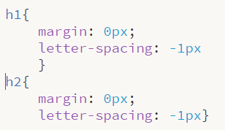
- La página empieza a tomar forma:

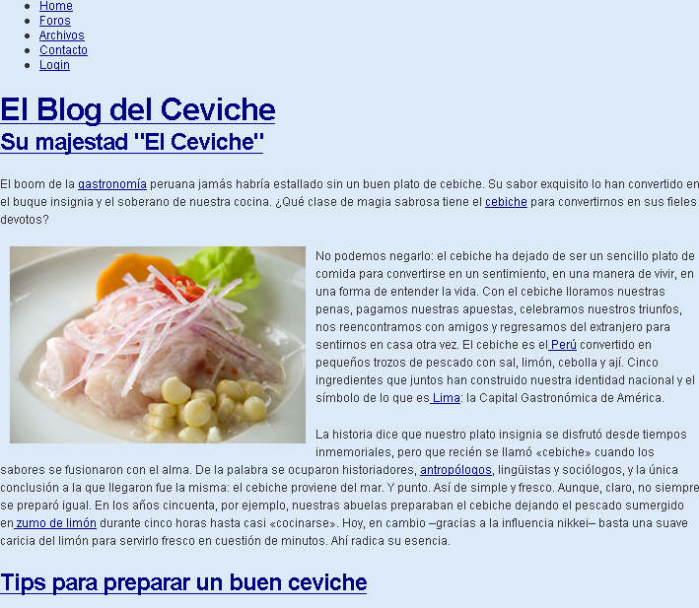
- El formato de nuestros links es una parte muy importante, ya que de aquí podrá depender a todo lo que le pongamos un enlace (si es que no definimos más adelante otros) el orden también es muy importante.

- La primera línea se refiere a que todo lo que tenga un enlace no le pondrá ningún subrayado al texto, la segunda es para definir el color del enlace normal y visitado, de hecho, aquí pueden variar, si quieren que cuando un enlace sea visitado cambie de color solo lo ponen de esta forma:
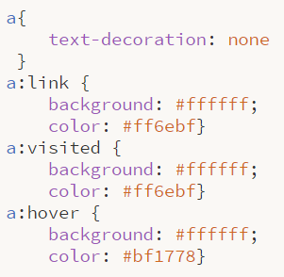

- Seguimos ahora con el cuerpo de nuestro sitio, definimos las reglas para la caja “contenedor”, este es el que envuelve todo prácticamente, por lo tanto, se vuelve nuestro contenedor principal.
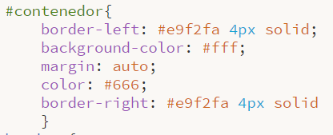
- En este caso definimos el ancho de nuestro contenedor, el margen automático para que quede centrado, un color de fondo, así como un borde a la izquierda y derecha del mismo y por último el color de texto que adoptará todo lo que esté dentro de nuestro contenedor.

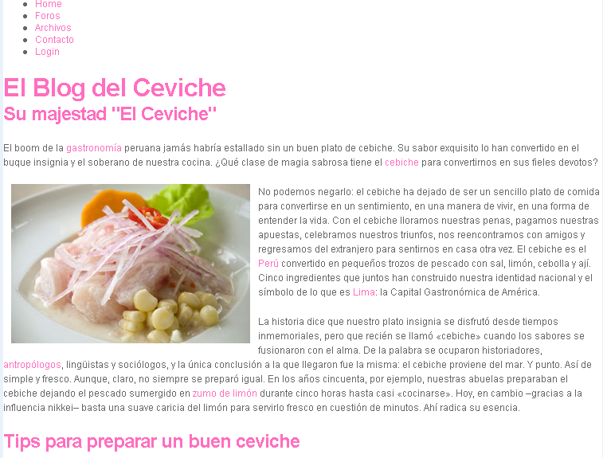

- Vamos ahora con el header de nuestro sitio.
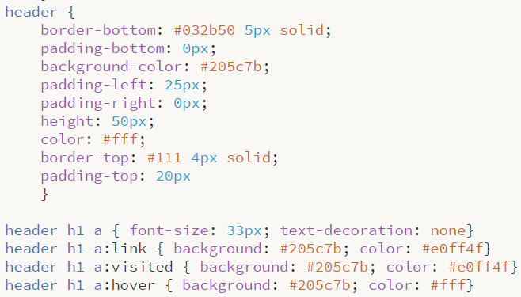
- Aquí el header solamente lo vamos a definir la altura que será de 50px, el color de letra, así como los bordes y el color de fondo, el padding es para crear una separación "hacia adentro" de la división definida:
padding: top right bottom left;
- En esta caso entonces el padding ó espacio será 20px arriba, 0px a la derecha y abajo y 25px a la izquierda.
- También se definen las propiedades de header dentro del articulo
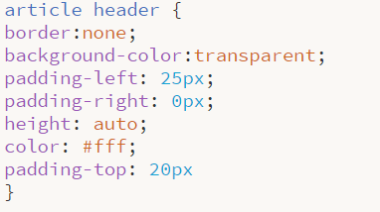
- Seguimos con la parte del menú:
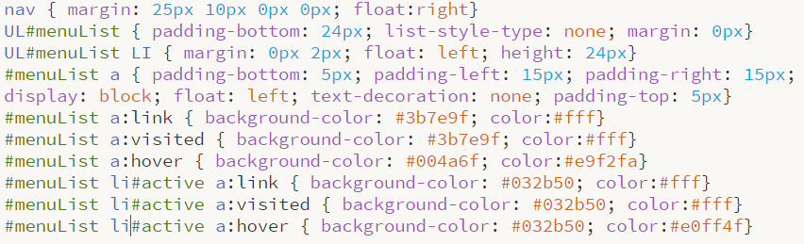

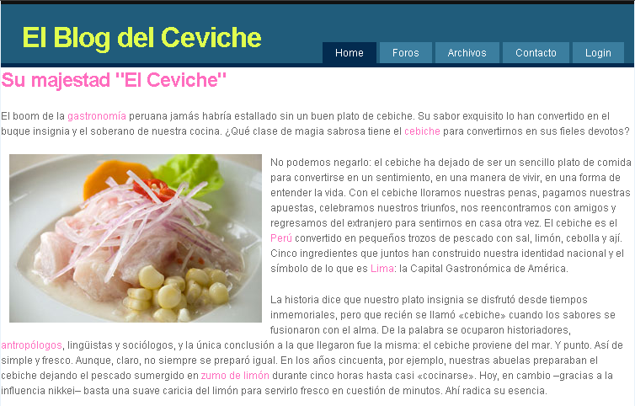

- Continuamos con la caja “contenido”, definimos por cada entrada una clase llamada article:
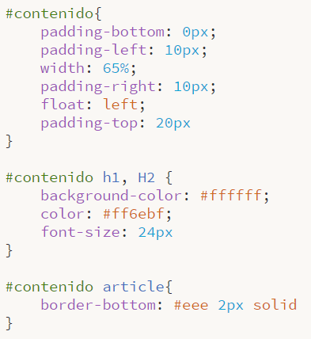
- Este contendor será donde pongamos todo el contenido, post, imágenes y demás cosas, lo ponemos de una anchura del 65% pueden poner medidas relativas o absolutas, en este caso estamos usando relativas por que el layout lo podrán usar tanto a un tamaño definido como dejarlo al tipo de resolución de pantalla que utilize el usuario que la visite. Lo ponemos flotando a la izquierda dándole un padding para que no quede totalmente pegado el texto y todo lo que pongamos dentro.
- El h2 serán los títulos de nuestros post, así es que le ponemos un color al texto, tamaño y color de fondo.
- Por último, para hacer una separación entre "articulo" y "articulo" le ponemos un borde a la parte de abajo.
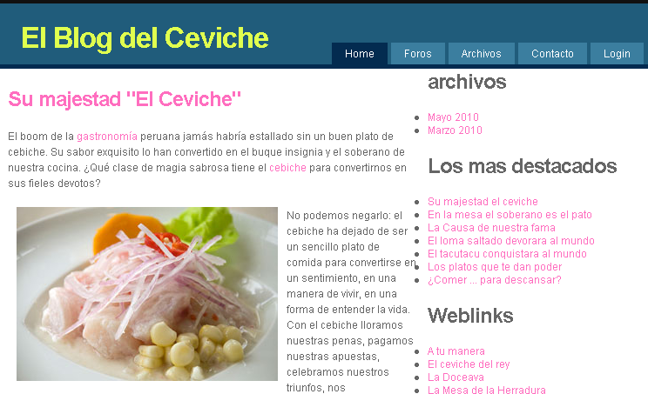
- El blockquote o bloque de citas es algo que ya vemos mucho, así es que para darle un pequeño formato definimos como aparecerá cada que pongamos este tag.
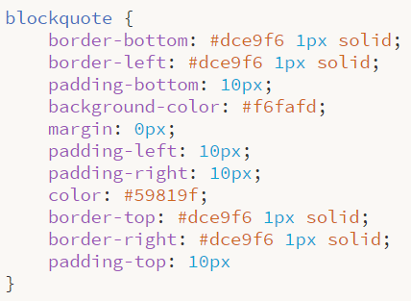
- Vamos con nuestra barra lateral:

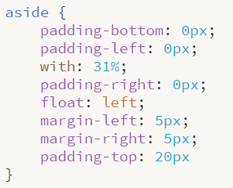
- De la misma forma le definimos una anchura relativa, la flotamos a la izquierda y le damos un pequeño margen para que no quede pegado todo a la derecha, el padding solo lo manejamos en la parte de arriba para que tampoco quede pegado a nuestro header.
- No es recomendable que los headers en nuestra sidebar queden de la misma forma que los de nuestros post, así que vamos a cambiarles un poco la apariencia.
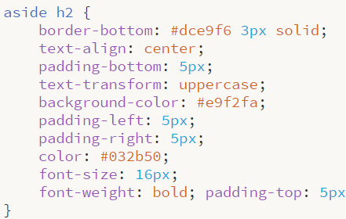
- Con estas líneas cambiamos totalmente la apariencia de los h2 en nuestro ladolateral, ya que les cambiamos el tamaño y color de texto, así como ahora estarán todos en mayúsculas, esto se debe al uppercase le damos un padding de 5px cuando se lo dejamos con un solo valor este los aplica a los 4 puntos, top, right, bottom y left.
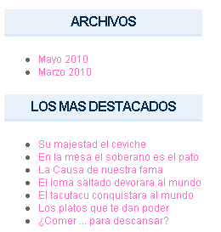
- Las listas de nuestro lado lateral se ven muy comunes así. Vamos a darles un formato distinto.
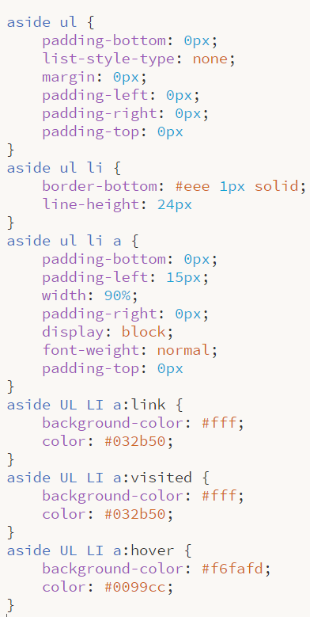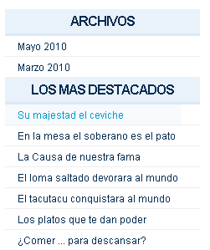
- Ahora es el turno del footer o pie de nuestro sitio, para este paso creo que ya sabemos más o menos como se manejan las listas, el padding, márgenes y bordes.

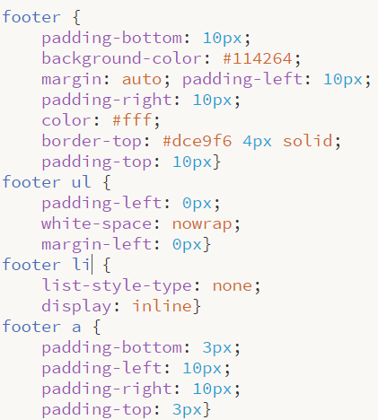

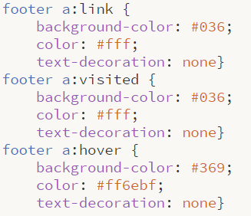

- Para terminar, vamos a diseñar el formulario de búsqueda:
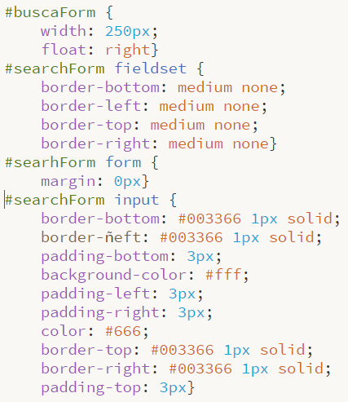
- El formulario de búsqueda tiene dentro un fieldset, un form, el campo de búsqueda y el botón, lo que hacemos es flotarlo a la derecha y darle un ancho fijo. Al fielset solamente le quitamos el borde y al formulario le quitamos el margen ya que trae un margen por default, ahora los valores del campo de texto y del botón son inputs a este solo le damos un pequeño formato, como color de fondo, borde y un padding.
- Al ver la vista preliminar nos damos cuenta que la pagina no se ve bien y nos preguntamos porque sucede esto, no se preocupen, está bien por lo mismo de que ambos el contenido y el ladolateral están flotando, el footer asume que su lugar le corresponde abajo del header, cosa que no es cierto para eso, es muy sencillo, terminando el ladolateral encontrarán una división con la clase clear en nuestra hoja de estilos vamos a poner lo siguiente, esto sería el siguiente y último paso:
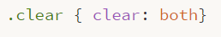
- Con esto hemos corregido el error y ya tenemos listo nuestro sitio, lo que hace es limpiar la parte de abajo tomando en cuenta la altura de nuestro ladolateral y por lo tanto crea ese espacio que nos hacía falta.
- Con estos pasos hemos finalizado nuestro laboratorio.

